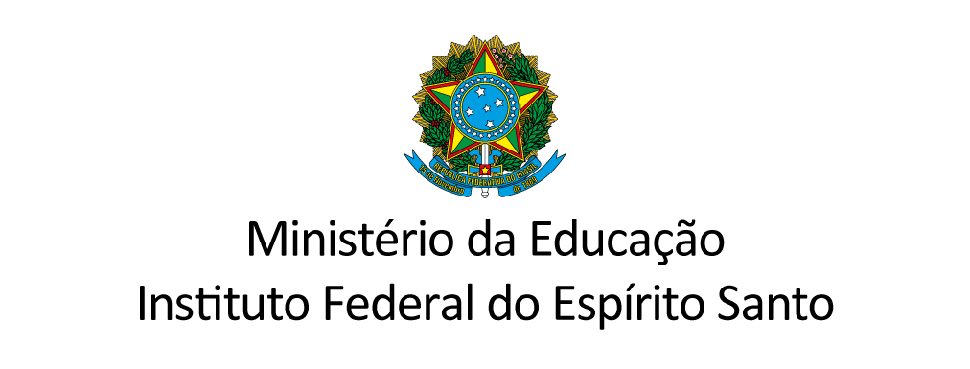

EDITAL Nº 22/2021 – CURSOS DE GRADUAÇÃO – SISU.

CONVOCAÇÃO DOS CANDIDATOS INSCRITOS COMO AUTODECLARADOS PRETOS E PARDOS PARA O PROCEDIMENTO COMPLEMENTAR DE VERIFICAÇÃO DA AUTODECLARAÇÃO

Conforme previsto no item 15 do edital, todos os candidatos convocados na tabela abaixo realizarão o procedimento de Verificação da Autodeclaração por videoconferência, desde que, tenham efetivado o requerimento de Matrícula dentro do prazo previsto no Edital.

LEIA ATENTAMENTE AS ORIENTAÇÕES ABAIXO:
1- Os candidatos autodeclarados deverão acessar a sala de videoconferência no horário e data definidos na tabela abaixo.
2- Os candidatos autodeclarados pretos ou pardos deverão observar as orientações constantes no item 15.8 do edital para participar do procedimento de verificação da autodeclaração.
3- É de responsabilidade do candidato certificar-se da data e horário para apresentação no procedimento de Verificação da Autodeclaração. Para participar, o candidato deverá apresentar documento de identificação oficial original, com foto, que contenha o número do documento de identificação.
4- Orientações para a entrevista por videoconferência:
Os candidatos deverão acessar a sala de videoconferência, chamada de sala de acolhimento, com antecedência de até 10 (dez) minutos antes do respectivo horário de início da sessão on-line de verificação onde será acolhido por um membro da Comissão Local de Verificação da Autodeclaração - CLVA que fará as orientações sobre o procedimento de verificação e direcionará um candidato por vez para o ambiente de verificação, chamado de sala de heteroidentificação. É recomendado que o candidato teste seu áudio e câmera na sala de acolhimento e também organize o documento de identificação que deverá ser apresentado aos demais membros da CLVA na sala de heteroidentificação. A sala de acolhimento não será gravada.
O candidato receberá na sala de acolhimento o link da sala de heteroidentificação, onde estarão presentes os três membros da CLVA que realizarão o procedimento de verificação complementar à autodeclaração. A sala de heteroidentificação será gravada e o candidato deve manter sua câmera e áudio ligados durante toda a entrevista.
O candidato deverá estar em ambiente com uma boa iluminação, a fim de não comprometer a visualização do candidato na gravação.
O candidato deverá usar roupas sem estampas, bem como não poderá usar boné, chapéu ou qualquer outro acessório que dificulte a verificação fenotípica, prejudicando o procedimento de heteroidentificação do candidato.
O candidato não deverá estar maquiado para não causar à comissão algum tipo de dúvida, podendo inclusive levar ao indeferimento da verificação.
Para candidato menor de 18 anos, o pai, mãe ou responsável legal deverá estar presente à entrevista por videoconferência, na condição de observador, acompanhando o candidato.
Ao candidato menor de 18 anos que se apresentar na entrevista por videoconferência sem os pais ou responsável legal será garantido o direito de ser acompanhado por um servidor indicado pelo Ifes.
5- Fica estabelecido que, havendo impossibilidade de conexão ao início da entrevista, decorrente de falha oriunda do equipamento ou da conexão da parte do candidato, a entrevista será cancelada após 03 (três) tentativas, ficando classificada como pendente. O candidato deverá tirar um “print screen” da tela do computador ou smartphone para comprovar a falha.
6- Fica estabelecido que, havendo descontinuidade de conexão ao início da entrevista, ou no seu decorrer, que dure mais do que 10 (dez) minutos, a entrevista será cancelada. O setor de informática será acionado para diagnosticar os motivos da ocorrência. Ficando evidenciado que houve falha em estabelecer ou manter contato oriundo dos sistemas, a entrevista será reagendada e informada ao candidato por e-mail.
7- O candidato que não conseguir participar da entrevista por motivos mencionados no item 5, deverá encaminhar e-mail com a justificativa para o endereço do campus pleiteado, conforme e-mails estipulados no ANEXO II, em um prazo de até 01 (uma) hora após o horário de início marcado para a entrevista no ato da convocação. O candidato deverá anexar, no e-mail, o “print” da tela, conforme solicitado no item 5.
8- O candidato só terá direito a uma nova convocação para a entrevista se justificar sua ausência conforme solicitado no item 7.
9- O procedimento de Verificação da Autodeclaração para candidatos pretos ou pardos será gravado em áudio e vídeo e para a verificação da autodeclaração será considerado única e exclusivamente o fenótipo negro como base para análise, excluídas as considerações sobre ascendência e documentos.
10- Entende-se por fenótipo, o conjunto de características físicas do indivíduo, predominantemente a cor da pele, a textura do cabelo e os aspectos faciais que, combinados ou não, permitirão validar ou invalidar a autodeclaração para fins deste processo seletivo.
11- Quanto ao resultado do procedimento de Verificação da Autodeclaração, caberá recurso administrativo, devendo este ser protocolado no e-mail do campus de interesse do curso escolhido no período de 12/05/2021 a 13/05/2021.
12- O recurso será apreciado por comissão recursal e a resposta colocada à disposição do requerente no dia 18/05/2021.
13- Não haverá necessidade de realização de nova entrevista com o candidato, sendo a análise recursal realizada com base na filmagem do procedimento de verificação da autodeclaração – para o candidato negro - ou na análise dos documentos comprobatórios entregues pelo candidato autodeclarado indígena.
Candidatos Convocados

Link da sala de videoconferência: DISPONÍVEL NA ÁREA DO CANDIDATO – SISTEMA
Nome | Modalidade de vaga | Data | Horário
IRENE SCHMIDT DA SILVA ALVES | 2 | 07/05/2021 | 13:00
IRLANE SCHMIDT DA SILVA ALVES | 2 | 07/05/2021 | 13:00
KARINY FERNANDES REIS | 2 | 07/05/2021 | 13:00
LUIZ CARLOS DA SILVA DE FRANCA JUNIOR | 2 | 07/05/2021 | 13:00
MARCOS VINICIUS DE SOUZA SANTOS | 2 | 07/05/2021 | 13:00
MATEUS SOUSA BASILIO | 2 | 07/05/2021 | 13:00
PEDRO LUCAS ANDRADE BRAGANCA | 2 | 07/05/2021 | 13:00
RAISSA COSTA BARREIROS LAUAR | 2 | 07/05/2021 | 13:00
THAYNNA ELCY PINTO DE SOUZA | 2 | 07/05/2021 | 13:00

Link da sala de videoconferência: DISPONÍVEL NA ÁREA DO CANDIDATO – SISTEMA
Nome | Modalidade de vaga | Data | Horário
CARLOS JUNIOR STOCCO DA SILVA | 6 | 07/05/2021 | 13:00
GIOVANNA NEVES COSTA NOLASCO | 6 | 07/05/2021 | 13:00
JAQUELINE DE ALMEIDA | 6 | 07/05/2021 | 13:00
JHULIANY SACCONI ZANCANELLI COSTA | 6 | 07/05/2021 | 13:00
OTAVIO JOSE RIBEIRO RODRIGUES | 6 | 07/05/2021 | 13:00
YASMIN MIRANDA VENTURA | 6 | 07/05/2021 | 13:00

